“骑”乐无穷 幸“盔”有你
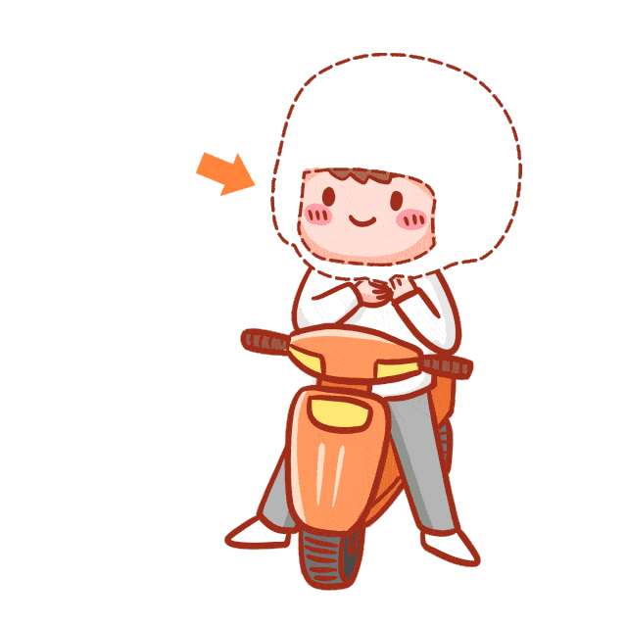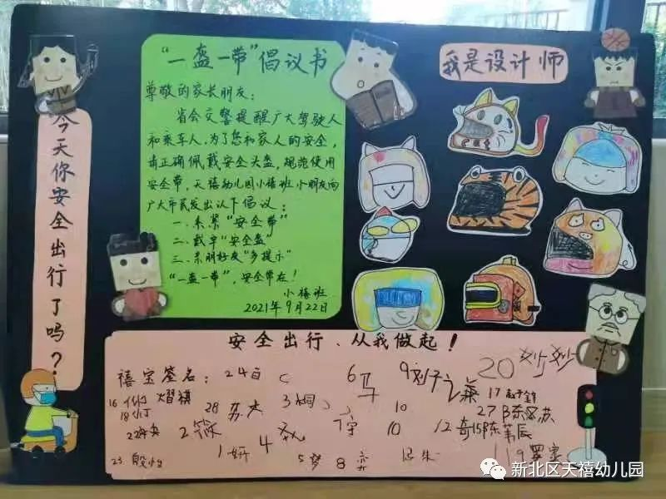

交通安全关系到每个家庭的幸福,关系到社会的和谐稳定。随着疫情防控形势持续向好,生产生活秩序加快恢复,交通安全风险增长,特别是驾乘汽车不系安全带,骑乘摩托车、电动车不戴头盔等交通陋习屡见不鲜,导致交通事故发生时驾乘人员得不到应有的保护。

天禧幼儿园小禧班小朋友向全园发出了“一盔一带”的倡议书，为了您和家人的安全, 请正确佩戴安全头盔、规范使用安全带。“安全出行，从我做起”，班级每位幼儿签名承诺，还设计了各种有特色的头盔。

社会实践
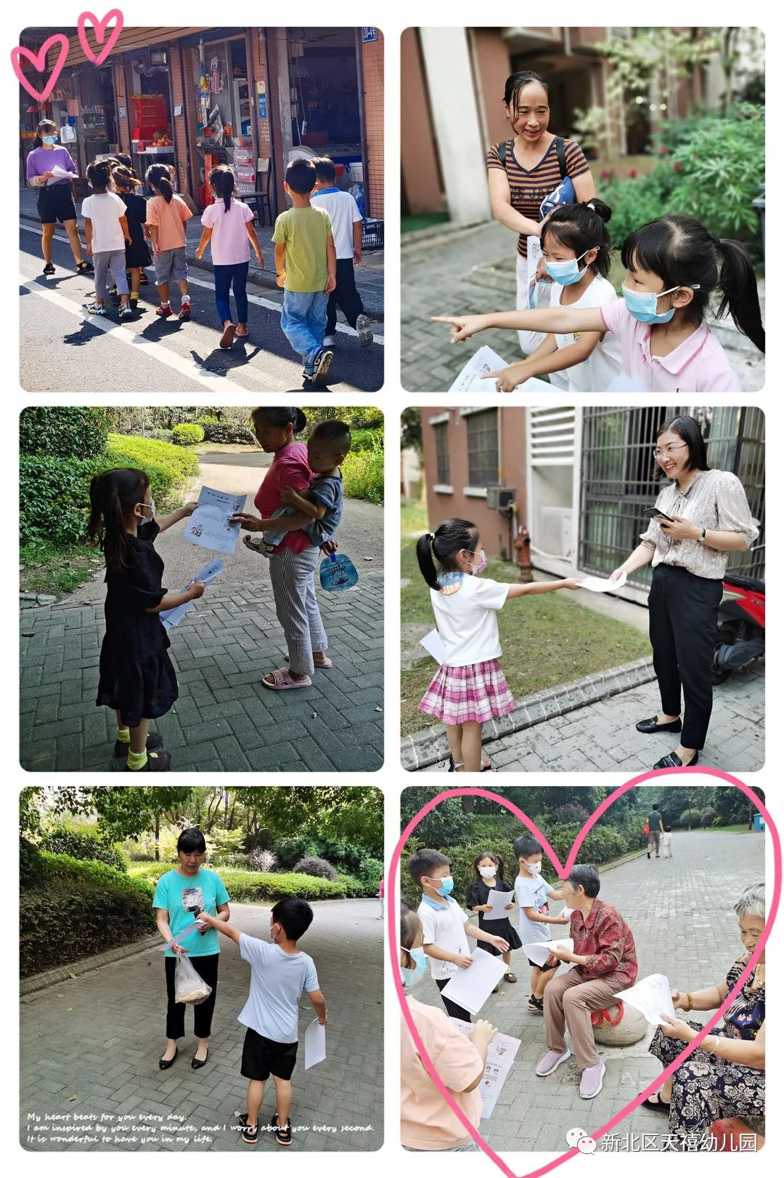
提出“一盔一带”的倡议书后，开展外出宣传安全出行的活动，很多家长朋友都好奇这些能说会道的小朋友来自哪里，小朋友热情大方的介绍自己和幼儿园，还介绍了本次活动的意义，告诉叔叔阿姨，爷爷奶奶，骑电动车出门一定要戴好安全头盔，发动群众一起参与安全活动，俨然是一名社区志愿者的模样。信息提醒
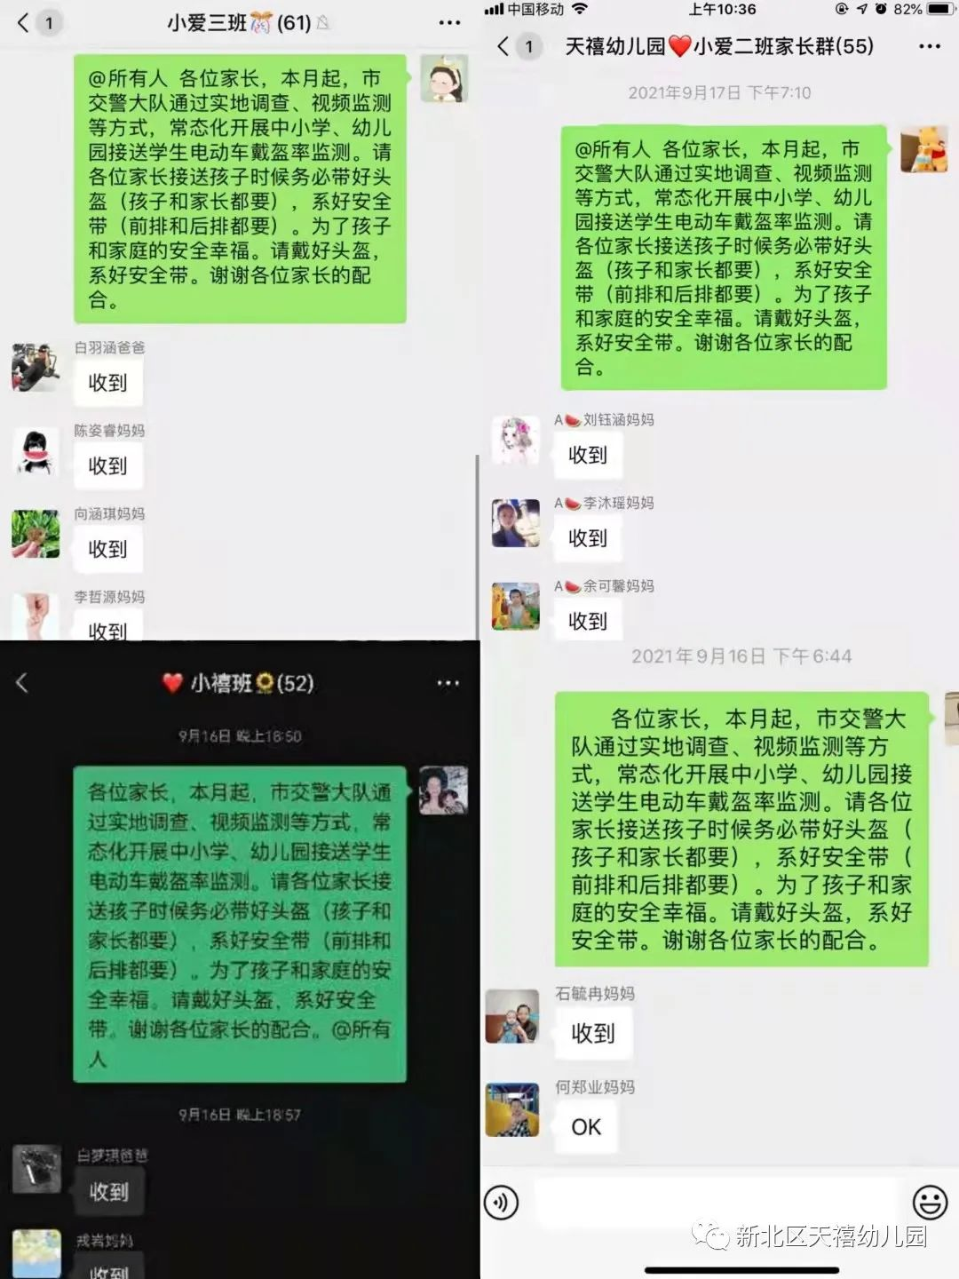课堂体验
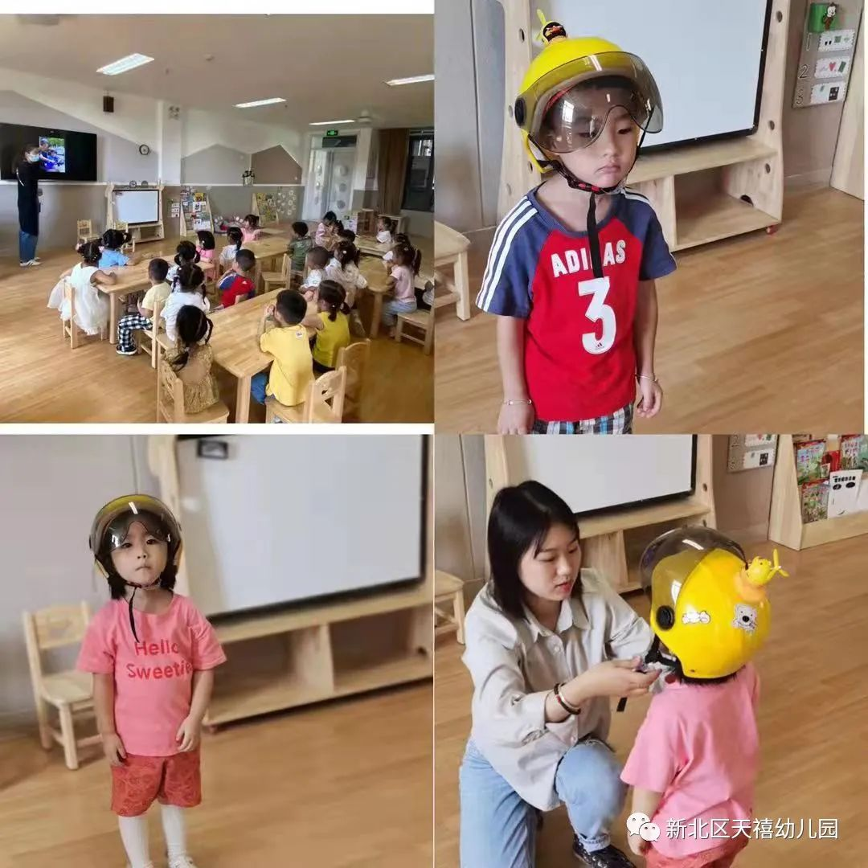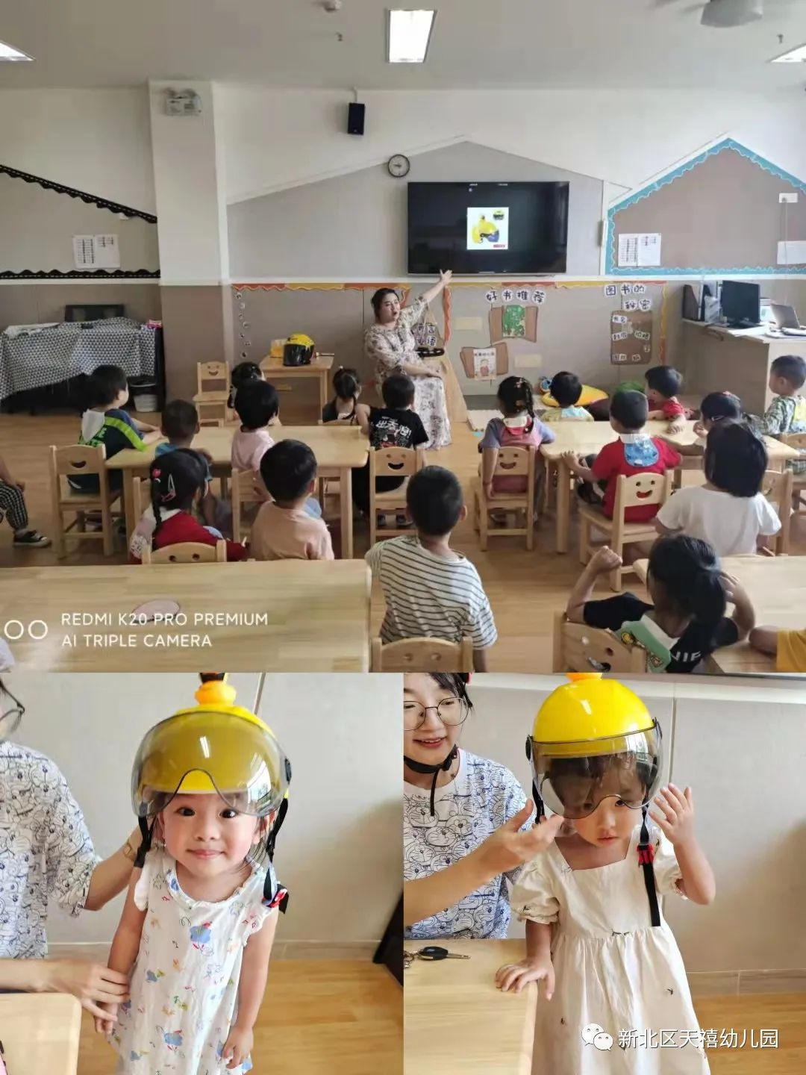
为了进一步加强幼儿安全交通宣传教育，努力提高幼儿的安全交通意识和自我安全防范意识，天禧幼儿园进行了一系列“安全从‘头’做起”的安全教育活动。
角色扮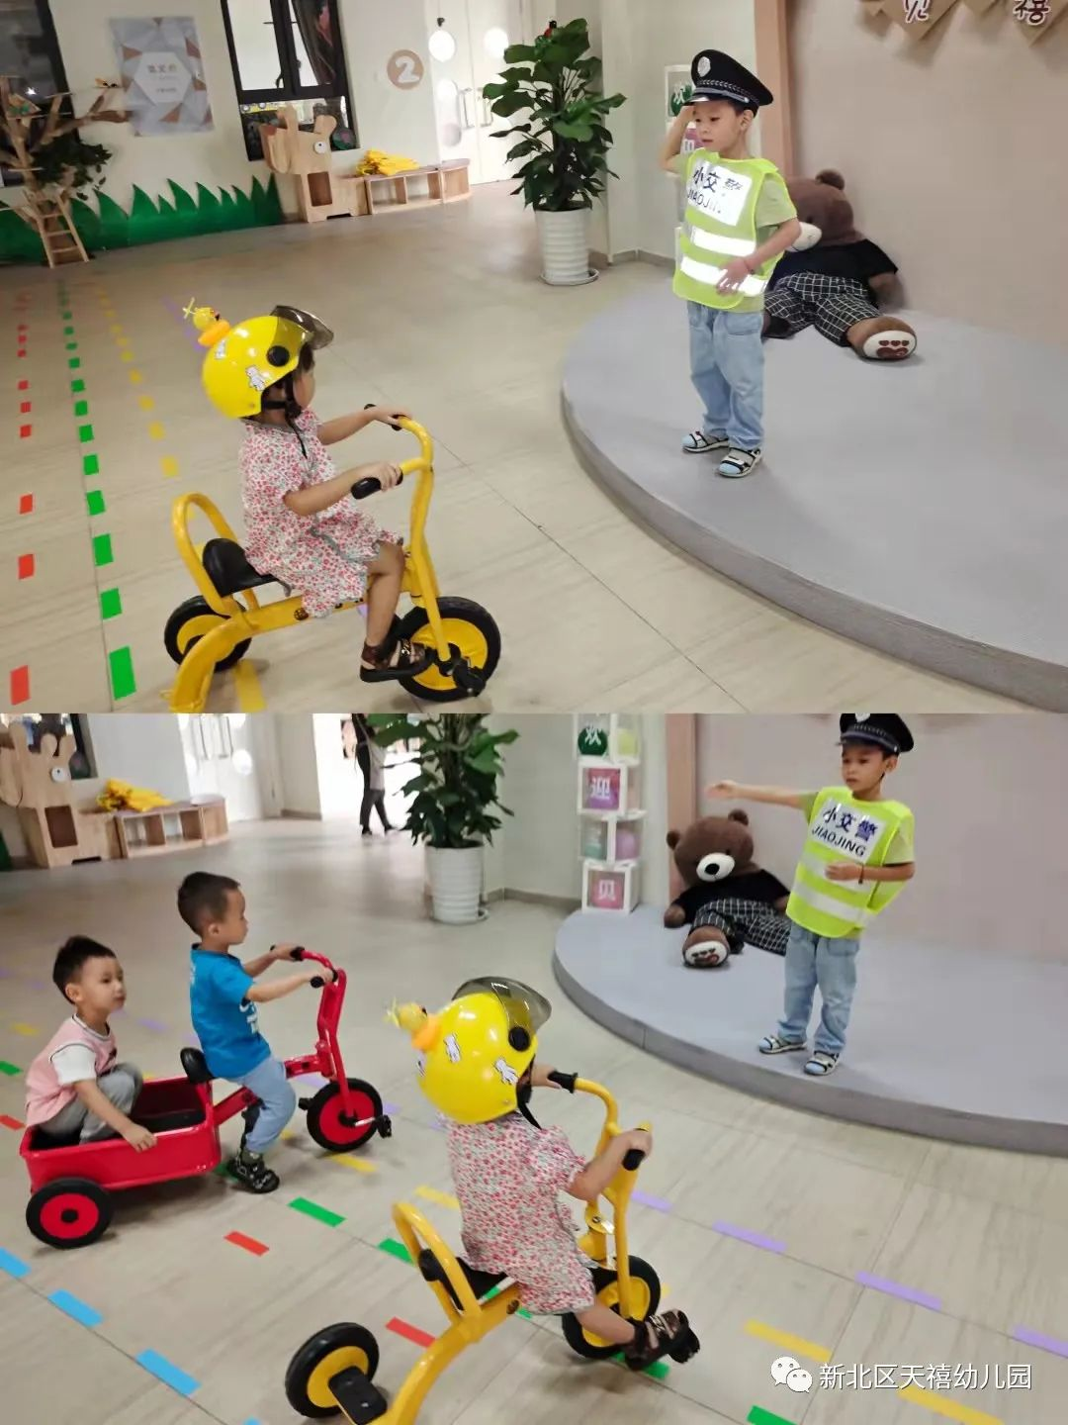演
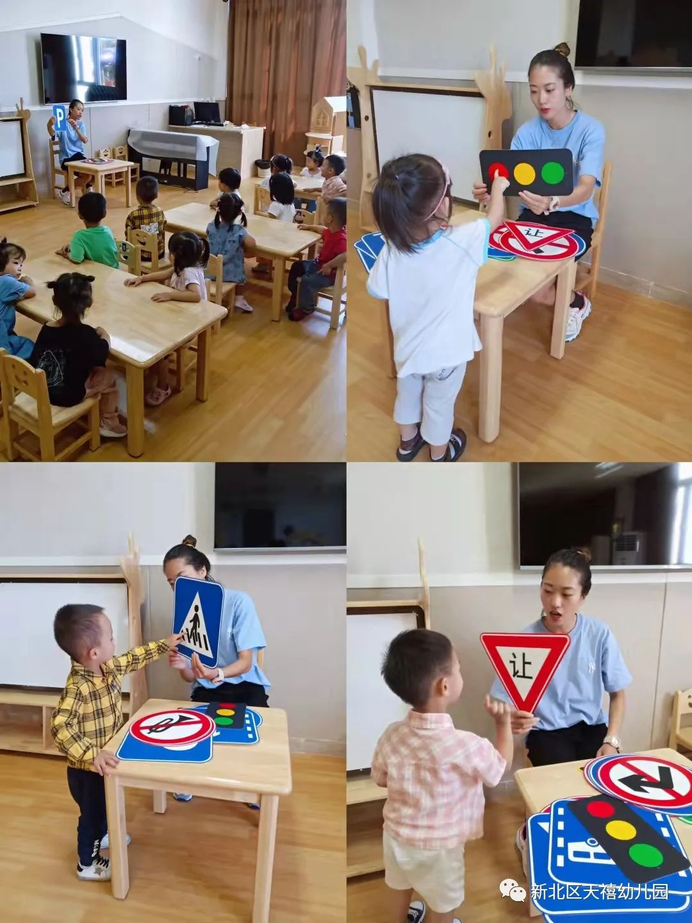

幼幼班的小朋友变身交警和小骑士认识交通标志并体验遵守交通的重要性、提高自我保护能力、做文明有秩序的小公民！



安全守护齐尽责，文明交通我践行。让我们携起手来，共同努力，一起构建文明和谐社会，一同打造文明、安全、畅通的交通环境。

常州市天禧幼儿园

2022.6

